Министерство науки и высшего образования РФ

ФГАОУ ВО Пермский национальный исследовательский

политехнический университет

Кафедра «Вычислительная математика, механика и биомеханика»

Отчет по лабораторной работе № 1

тема «Знакомство с языком программирования C»

по дисциплине «Языки программирования и методы трансляции»

Выполнил: студент группы ИСТ-21-1б Егоров В.С.

Проверил: Батин С.Е.

Пермь, 2022

Содержимое

Упражнение 1 3

1.1. Постановка задачи 3

1.2. Код программы 3

1.3 Пример работы программы 3

Упражнение 2 3

2.1. Постановка задачи 3

2.2. Код программы 4

2.3. Примеры работы программы 4

Упражнение 3 6

3.1. Постановка задачи 6

3.2 Код программы 6

3.3. Пример работы программы 6

Упражнение 4 6

4.1. Постановка задачи 6

4.2. Код программы 7

4.3. Пример работы программы 7

Упражнение 5 8

5.1 Постановка задачи 8

5.2 Код программы 8

5.3 Пример работы программы 9

# Упражнение 1

## 1.1. Постановка задачи

Написать и запустить программу, выводящую строку “Hello, World!” в терминал на языке программирования C.

## 1.2. Код программы

#include <stdio.h>

void main**()**

**{**

printf**(**"Hello, world!\n"**);**

**}**

## 1.3 Пример работы программы

На рис. 1 продемонстрирован результат работы программы 1 упражнения.

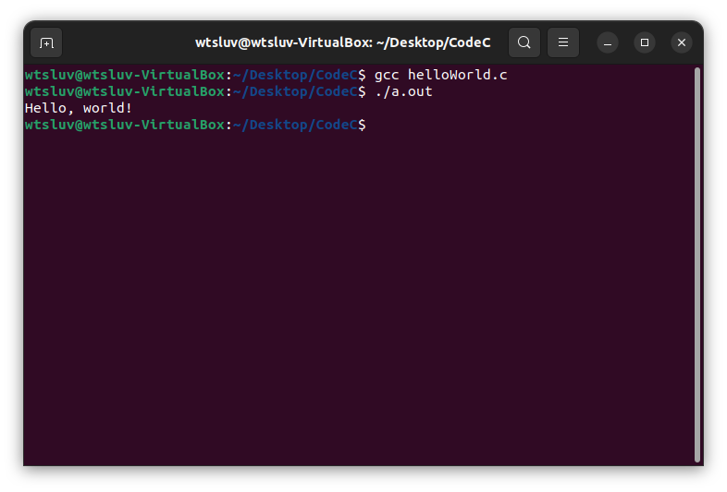

Рисуно1. Результат программы 1 упражнения

# Упражнение 2

## 2.1. Постановка задачи

Написать и получить результат работы программы, решающей линейное уравнение ax+b=c, коэффициенты a, b, с которого задаются при выполнении.

## 2.2. Код программы

#include <stdio.h>

void main**()**

**{**

double a**,** b**,** c**,** x**;**

scanf**(**"%lf"**,** **&**a**);**

scanf**(**"%lf"**,** **&**b**);**

scanf**(**"%lf"**,** **&**c**);**

x **=** **(**c **-** b**)** **/** a**;**

printf**(**"%lf\n"**,** x**);**

**}**

## 2.3. Примеры работы программы

На рис.2, 3, 4 показаны результаты работы программы упражнения 2.

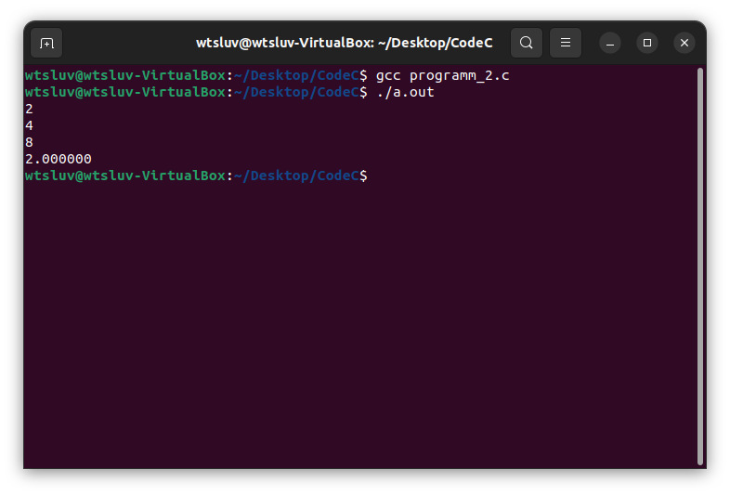

Рисунок 2. Пример 1 работы программы

Рисунок 3. Пример 2 работы программы

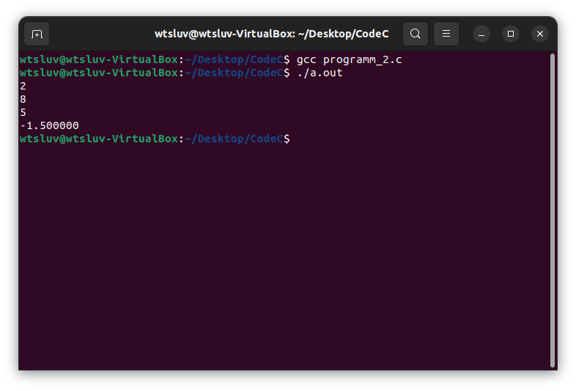Рисунок 4. Пример 3 работы программы

# Упражнение 3

## 3.1. Постановка задачи

Вывести в терминал набор аргументов вызова исполняемого файла, переданных при вызове программы.

## 3.2 Код программы

#include <stdio.h>

int main**(**int argc**,** char **\***argv**[])**

**{**

**if** **(**argc **>** 1**)** **{**

**for** **(**int i **=** 1**;** i **<** argc**;** i**++)** **{**

printf**(**"%s\n"**,** **\*(**argv **+** i**));**

**}**

**}**

**return** 0**;**

**}**

## 3.3. Пример работы программы

На рис.5 представлен результат работы программы упражнения 3.

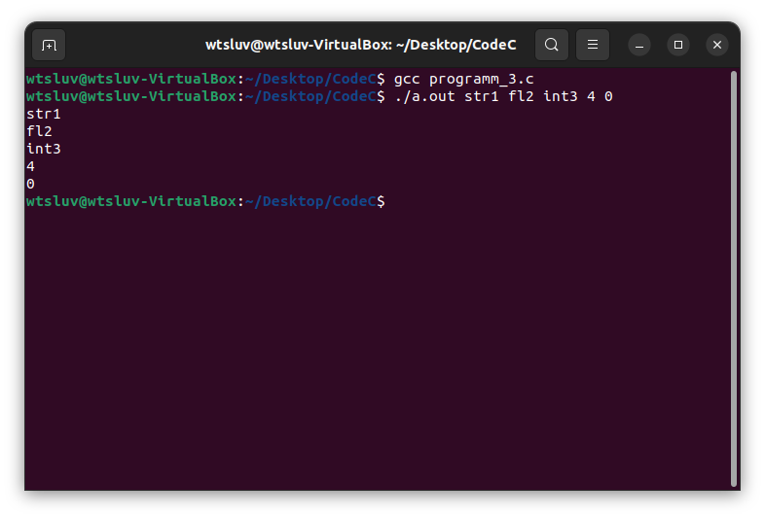

Рисунок 5. Пример работы программы упражнения 3

# Упражнение 4

## 4.1. Постановка задачи

Вывести в терминал содержимое текстового файла, название которого передается при вызове исполняемого файла.

## 4.2. Код программы

#include <stdio.h>

int main**(**int argc**,** char **\***argv**[]){**

FILE **\***file **=** fopen **(**argv**[**1**],** "r"**);**

int length **=** **sizeof(**file**);**

char mas**[**length**];**

**if** **(**file **==** **NULL){**

printf**(**"File opening error\n"**);**

**}**

**while** **(**fgets**(**mas**,** length**,** file**)** **!=** **NULL){**

printf**(**"%s"**,** mas**);**

**}**

fclose**(**file**);**

**return** 0**;**

**}**

## 4.3. Пример работы программы

Содержимое текстового файла test_programm_4.txt (рис.6):

строка 1 cnhjrf 1

строка 2 cnhjrf 2

строка 3 cnhjrf 3

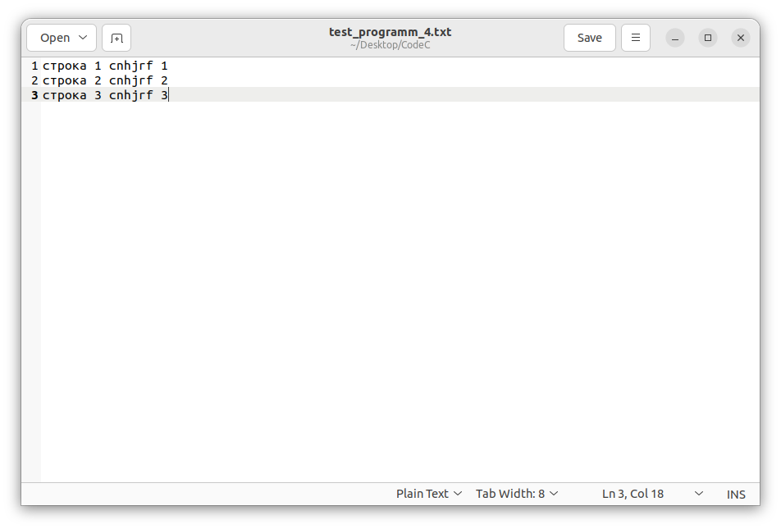

Рисунок 6. Текстовый файл к упражнению 4

На рис.7 представлен результат работы программы упражнения 4.

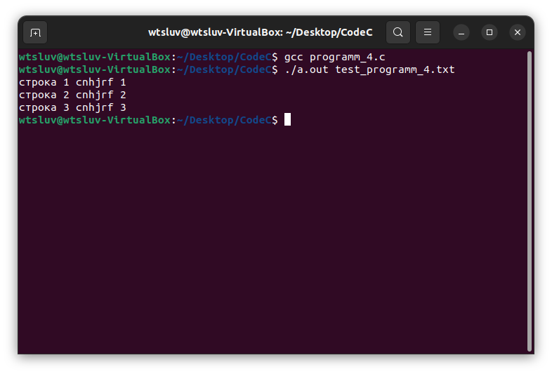

Рисунок 7. Пример работы программы упражнения 4

# Упражнение 5

## 5.1 Постановка задачи

Вывести в начало текстового файла запрошенную при работе программы информацию и после дописать содержимое файла входных данных.

## 5.2 Код программы

#include <stdio.h>

int main**(**int argc**,** char **\***argv**[]){**

FILE **\***file **=** fopen**(**argv**[**1**],** "r"**);**

**if** **(**file **==** **NULL){**

printf**(**"File don't exist\n"**);**

**}**

//Find string lenght and number of string

int countString **=** 0**;**

int lenghtString **=** 0**;**

**while** **(!**feof**(**file**)){**

**if** **(**fgetc**(**file**)** **==** '\n'**){**

countString**++;**

**}**

**else{**

lenghtString**++;**

**}**

**}**

// Write the file to an array

int j **=** 0**;**

char textOriginal**[**countString**][**lenghtString**];**

fseek**(**file**,** 0**,** SEEK_SET**);**

**while(!**feof**(**file**)){**

fgets**(**textOriginal**[**j**],** lenghtString **-** 1**,** file**);**

j**++;**

**}**

fclose**(**file**);**

file **=** fopen**(**argv**[**1**],** "w"**);**

printf**(**"Input something\n"**);**

char textNew**[**256**];**

fgets**(**textNew**,** 256**,** stdin**);**

fputs**(**textNew**,** file**);**

// Write the user input and the source file

**for** **(**int i **=** 0**;** i **<** countString**;** i**++){**

fputs**(**textOriginal**[**i**],** file**);**

**}**

fclose**(**file**);**

**return** 0**;**

**}**

## 5.3 Пример работы программы

Содержимое текстового файла test.txt (рис.8):

строка 1 cnhjrf 1

строка 2 cnhjrf 2

строка 3 cnhjrf 3

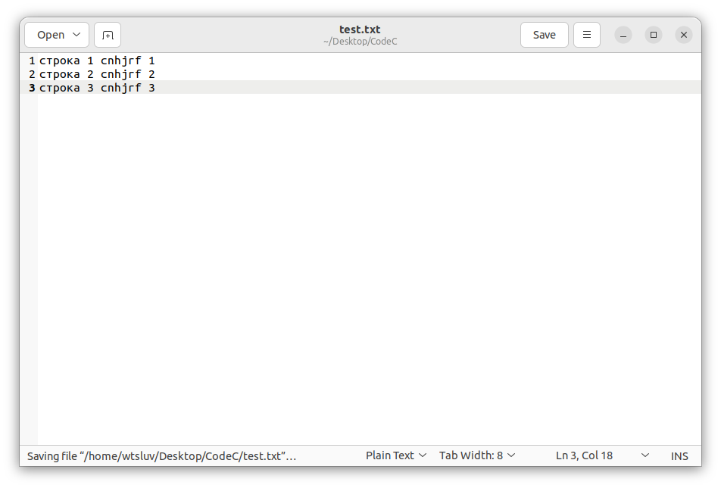

Рисунок 8. Текст к упражнению 5

На рис. 9 изображена работа программы для упражнения 5.

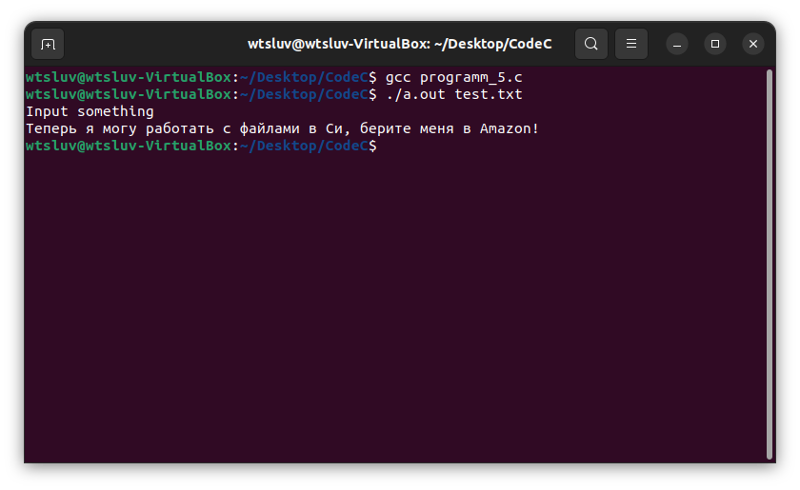

Рисунок 9. Пример работы программы упражнения 5

На рис.10 показан текстовый файл после выполнения программы.

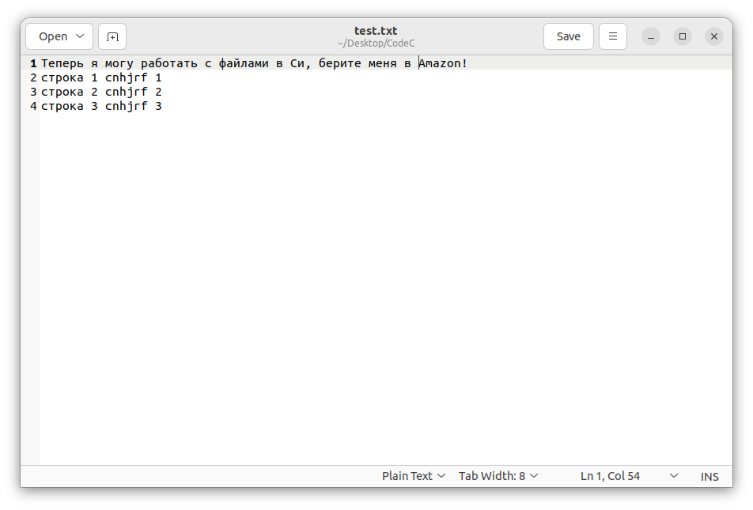

Рисунок 10. Текстовый файл после выполнения кода